DIPLOMARBEIT
Dokumentation

Namen der  Verfasser/innen | Michael Hänsler, Simon Moser, Lukas Fellegger
Jahrgang, Schuljahr | 5BHWIN, 2025/26
Thema der Diplomarbeit | Digitales Infopoint-System zur Orientierung und Informationsvermittlung an der HTL Leoben
Individuelle Aufgabenstellung im Rahmen des Gesamtprojektes  (Subthema, Verfasser/in, Klasse) | Projektmanagement, Mockups, Hardware – Michael Hänsler 5BHWIN
 | Frontend, Design – Lukas Fellegger 5BHWIN
 | Backend, Datenbanken – Simon Moser 5BHWIN
Kooperationspartner/in | HTL Leoben
Prüfer/innen | Zacharias Markus, Steiner Sebastian

Aufgabenstellung | Die Aufgabe besteht darin, ein digitales Informationssystem für den Schulbetrieb zu konzipieren und umzusetzen. Ziel ist es, den bisherigen analogen Informationsfluss zu digitalisieren und aktuelle Informationen wie Termine, Stundenplanänderungen sowie die Aufenthaltsorte von Lehrkräften (laut Stundenplan) übersichtlich darzustellen. Zusätzlich sollen Ankündigungen, ein Social-Media-Feed und ein CMS zur Verwaltung der Inhalte bereitgestellt werden. Alle Funktionen sollen über eine benutzerfreundliche Oberfläche zugänglich sein, die sowohl für den Einsatz im Kioskbetrieb mit Touch-Bedienung als auch für die Nutzung mit Peripheriegeräten wie Maus und Tastatur optimiert ist.

(Geplante) Realisierung | Die Realisierung des Systems erfolgt durch die Trennung in Backend und Frontend. Das Backend wird mit Spring Boot umgesetzt und stellt die benötigten REST-Schnittstellen für das Frontend bereit. Dieses ist für die Datenverwaltung und die Kommunikation mit der Datenbank zuständig.  Das Frontend greift über diese Schnittstellen auf die Daten zu und visualisiert sie in einer übersichtlichen Benutzeroberfläche. Das CMS-System nutzt dieselben Schnittstellen, um Inhalte zentral zu verwalten. Die Gestaltung des Frontend wird durch Mockups unterstützt.

(Geplante) Ergebnisse | Es entsteht ein digitales Infopoint-System mit moderner, benutzerfreundlicher Oberfläche, welches Informationen wie Termine, Ankündigungen und Raum-/Lehrerübersichten zentral darstellt. Ein stabiles Backend mit REST-API verwaltet Daten, während getestete Hardware einen zuverlässigen Betrieb ermöglicht. Das System ist für Touch-Bedienung optimiert, leicht wartbar und unterstützt den Schulalltag durch schnellen, übersichtlichen Informationszugriff.

Typische Grafik, Foto etc.  (mit Erläuterung) | 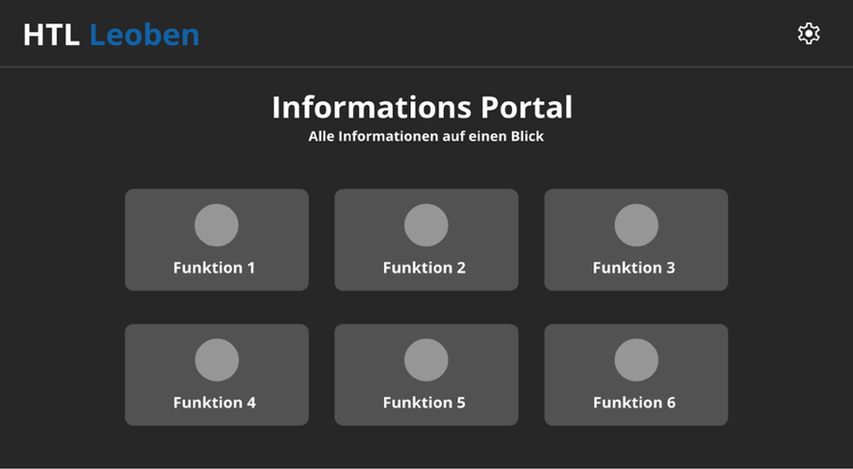  Zu sehen ist die Hauptseite des User Interfaces, über welche alle Funktionen (die noch in der Ausarbeitung sind) erreichbar sein werden.

Teilnahme an Wettbewerben,  Auszeichnungen | Keine Teilnahme an Wettbewerben

Möglichkeiten der Einsichtnahme in die Arbeit | Die Diplomarbeit wird an der HTL Leoben in die Bibliothek aufgenommen und kann dort von allen Personen eingesehen werden

Approbation  (Datum / Unterschrift) | Prüfer/Prüferin | Schulleiter

Verfasser / Verfasserin | Unterschrift
Hänsler Michael | 
Lukas Fellegger | 
Simon Moser | 

